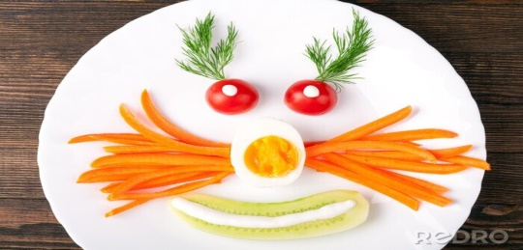
JADŁOSPIS
PONIEDZIAŁEK
04.05.2026
Zupa krem z groszku( ziemniaki, papryka czerwona ,marchew, seler, pietruszka, groch połówki, śmietana)/1,7,9

Kasza manna z sokiem malinowym( mleko, kasza, sok malinowy, masło)/1,7,
Kompot z jabłek
WTOREK
05.05.2026
Ziemniaki udo z indyka w sosie( mąka pszenna, olej rzepakowy, indyk,ziemniaki)1,6
Mix sałat z sosem winegre( ogórek zielony, papryka, koperek
Kompot z jabłek
ŚRODA
06.05.2026
Kasza jęczmienna warzywa w sosie pomidorowym(przecier pomidorowy, marchewka, warzywa strączkowe, mąka pszenna, olej rzepakowy)/1
Kompot z jabłek
CZWARTEK
07.05.2026
Kluski śląskie z sosem z szynki wieprzowej( olej rzepakowy, mąka pszenna, szynka wieprzowa)/1,6
Buraczki
Kompot
PIĄTEK
08.05.2026
Rosół z makaronem(marchewka, seler, pietruszka, por, makaron)/1,9
Ziemniaki filet z dorsza(masło, mleko, filet z dorsza, olej rzepakowy)/1,3,4, warzywa na parze
Kompot
Do przygotowania posiłków używane są przyprawy:
oregano, pieprz, bazylia, majeranek,
mogą zawierać śladowe ilości glutenu, mleka, jaj, soi,

